Ход событий, для лога:

**1.** Изначально была необходимость как-нибудь автоматизировать процесс создания неисправностей по КМО. Уход от бумажной волокиты, которую потом агрегировали в журнал, и заносили в электронный вид (файл Excel насколько я понял)

Как такового Технического задания(далее ТЗ) не было, все уместилось в двух-трех предложениях, и одной картинкой "формы заполнения неисправности"

(рис ниже)

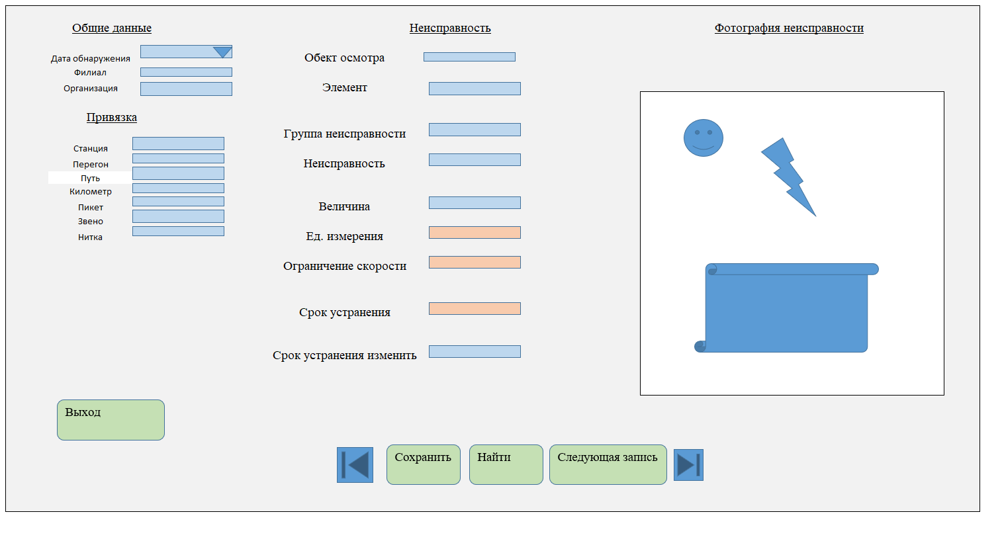

*Окно формирования базы данных. Либо в мобильном приложении либо с ПК через нее будет заполняться база данных. В выпадающих списках в разделе "Неисправность" будет содержаться информация с классификатора. Нужно потом продумать какие списки будут связанными - я это продумаю. Пока делаем только для Астраханского филиала. Далее с базы данных должна формироваться автоматически форма Акта КМО (Приложил). я думаю в PDF.*

Потом уже прислали эксель файл со списком неисправностей по Службе Пути (далее СП) (называете классификатором), и графический шаблон формы неисправности (поля, привязка и т.д.) (декабрь месяц)

(рис ниже)

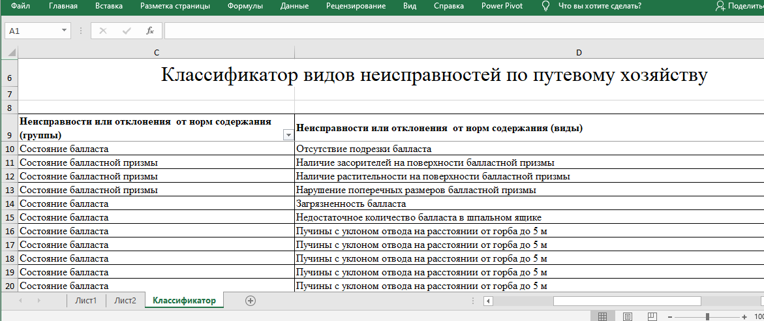

Никаких рекомендаций не было, в плане языка программирования, оболочки приложения, софты, скилы и т.д.

**2.** идеальным решением было бы сделать все в рамках мобильного приложения, но языка андроид/ios разработки я не знаю. Исходя из своих знаний(**python**) и возможностей, я сразу определил, что можно данный функционал реализовать в виде веб-приложения(как та же сфера). В свою очередь, мощным инструментом в данной нише является фреймворк **Django**, его я и принялся изучать

После 10 дней самостоятельного обучения данного фреймворка, я принялся за разработку.

**3.** Изучив мини-ТЗ, я понял, что оно имеет изъяны, которые породят проблемы при разработке и масштабировании всего приложения.

а) хотели просто список неисправностей, с общими данными привязки к филиалу и станции и кнопкой "создать новую неисправность"

б) нужна была кнопка, которая собирала БЫ все неисправности по текущему месяцу... А как учесть по какому филиалу хотят?

**4.** **Структура**.

Во всем должен быть порядок, тем более, если мы говорим о хранимых данных.

Я решил, что неисправности должны быть, своего рода, детализацией одного, единого КМО(по определенному периоду и филиалу), так сказать дочерними элементами, поэтому, архитектура БД содержит в себе отдельный класс КМО и отдельный класс Неисправность КМО(с соответствующей привязкой FK).

Аналогично сделал с разделом 'Члены комиссии"

Подробную UML-диаграмму архитектуры БД смотрите во вложении

**5.** **Возможности**

Авторизованный Юзер:

-регистрация, авторизация;

- создание КМО;

- создание/редактирование/удаление неисправностей КМО;

- добавление членов комиссии;

- утверждение КМО(только для председателей);

- устранение неисправностей;

- формирование акта КМО(Excel);

- генерация QR-кодов по стрелочным переводам и путям;

Администратор:

- возможности авторизованного юзера;

- все CRUD-операции по всем имеющимся таблицам;

- назначение прав, ролей, групп доступа;

- загрузка большинство справочников в автоматическом режиме из Excel файлов (филиалы, станции, стрелки, пути, должности, неисправности и т.д.), формат приложен в иерархии приложения, папка BS

- назначение ответственных по филиалу и службе

- назначение председателей (признак в таблице работник "является председателем")

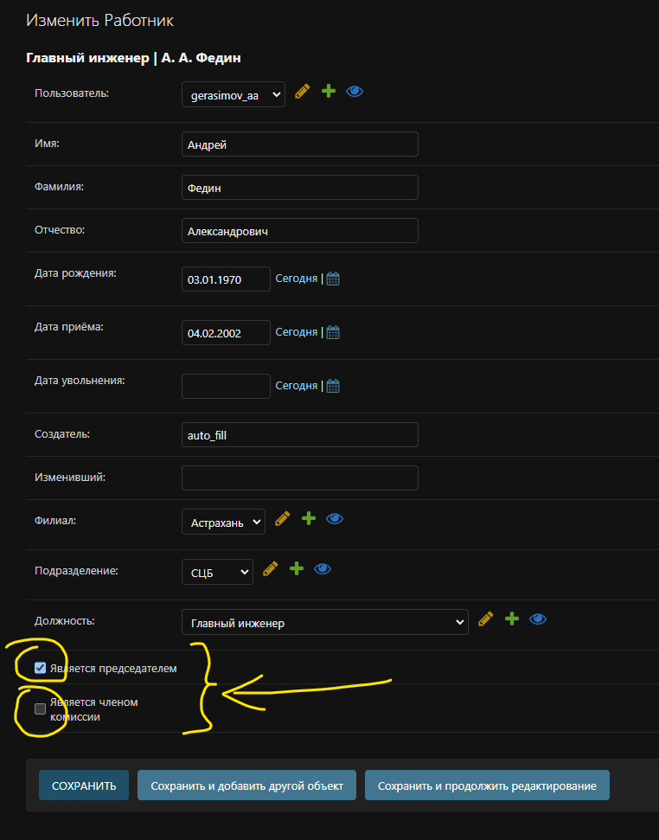

- назначение членов комиссии (по логике председателей)

Приложение:

-Реализован полноценный адаптив под любые экраны(от 320px);

-table_responsive;

-своя админка;

-пагинация;

**6.** Логика.

Данное веб-приложение предусматривает регистрацию, авторизацию и идентификацию пользователей(в отдельных случаях удаления данных), иначе доступ к основному функционалу закрыт.

Каждый "пользователь" привязывается к таблице "работник" администратором

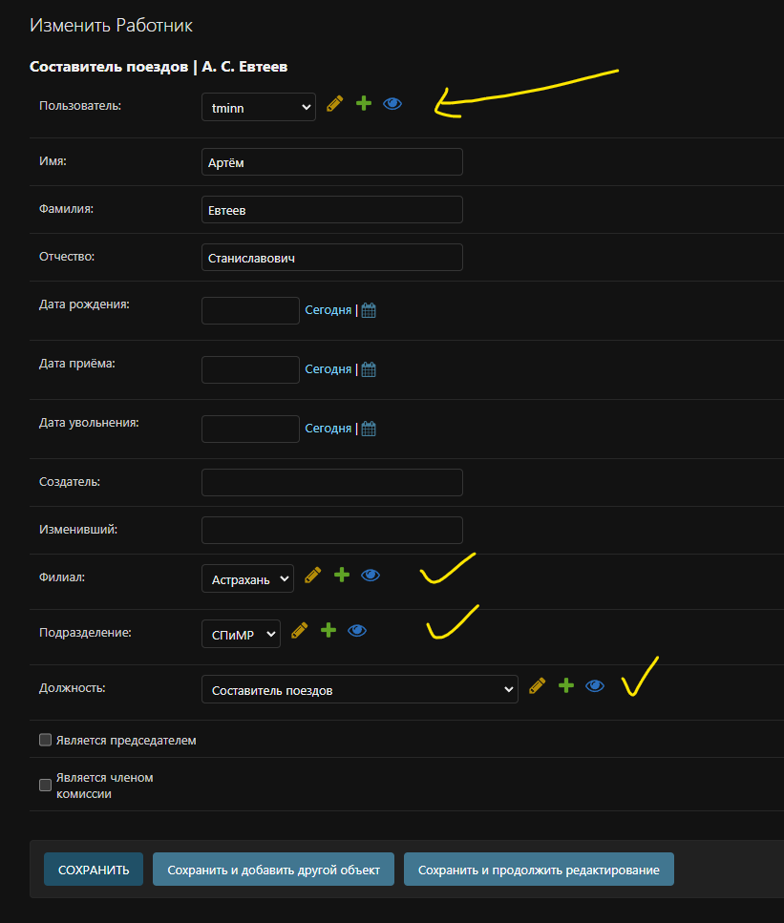

- Создать КМО может любой авторизованный пользователь(можно настроить, что не любой, или только по спец.роли)

- Возможность создания дубля кмо исключена(в одном Периоде и филиале может быть создан только 1 экземпляр КМО)

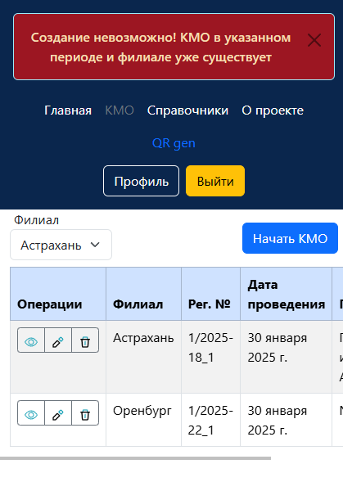

-Удалить КМО невозможно(только по спец роли)

-В карточке кмо разбиты неисправности по службам(закладки Служба СП, Служба СЦБ, Служба СПиМР) для удобства. А так же есть отдельная закладка "Члены комиссии"

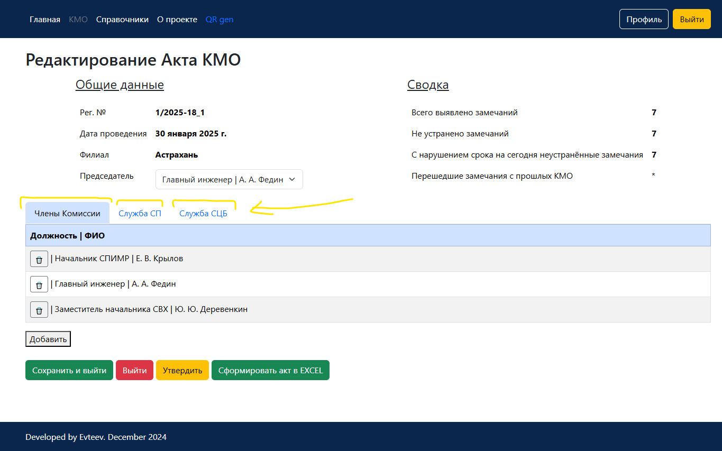

-после добавления неисправности, поле ответственный заполняется автоматически, исходя из данных создателя(определяется должность, служба, а по ней ответственный(определяется в справочнике ответственных))

-при выборе филиала, поле станции автоматически фильтруется по привязке, аналогично и с остальными зависимыми полями (выбрали станцию, покажет стрелки только по этой станции)

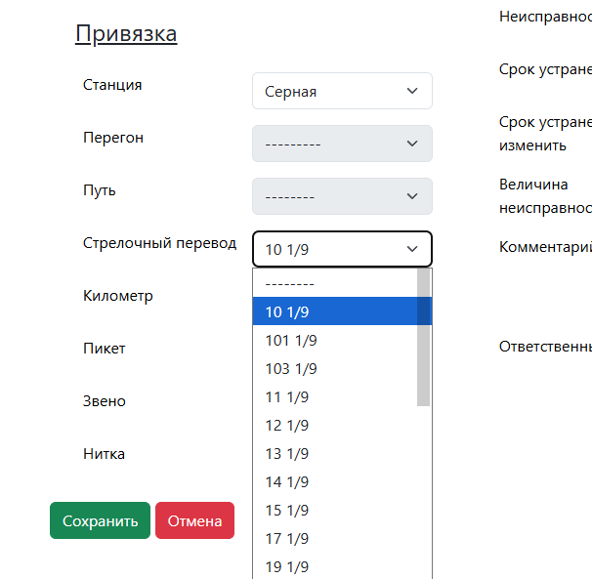

У карточки кмо есть понятие "состояние", оно подсвечивается определённым цветом и текстом.

После создания кмо, состояние является "оформляется" цвет синий

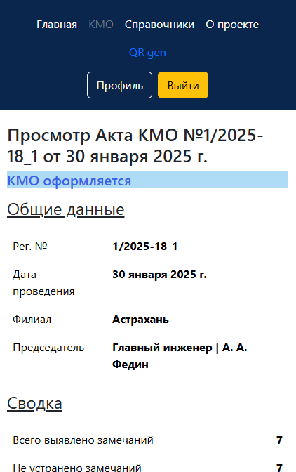

- Как только ввод неисправностей закончен, необходимо нажать кнопку "Утверждение", она доступна только для председателя данного КМО, и служит для блокировки добавления, редактирования и удаления неисправностей данного КМО.

Состояние КМО сменится на "утверждено" и цвет зелёный.

После утверждения будет доступна кнопка "устранение" по каждой неисправности.

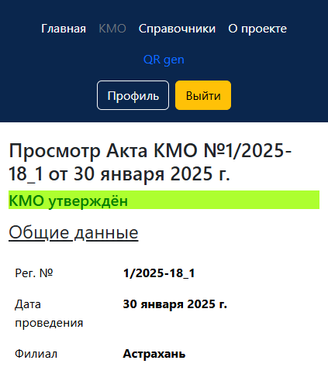

И вот сами кнопки утверждения  
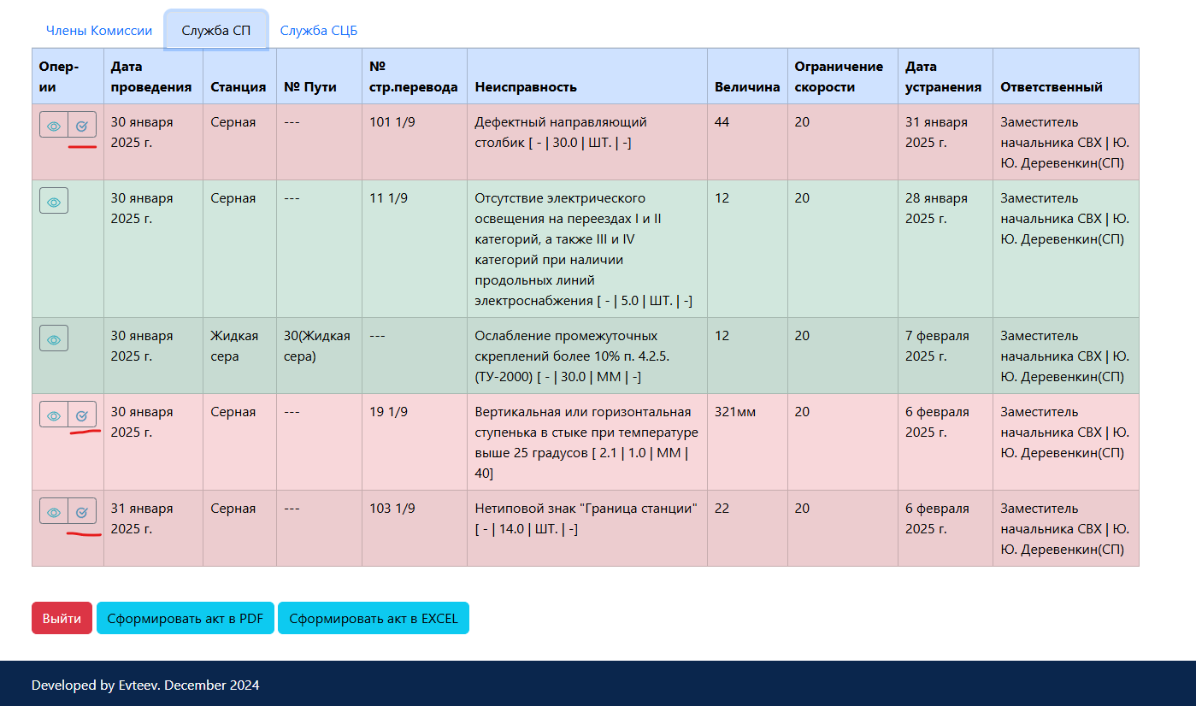

-Пока кмо не утверждён, устранять неисправности не получится

- если неисправность не устранили в установленный срок, строчка подсвечивается красным цветом (иначе зелёным)

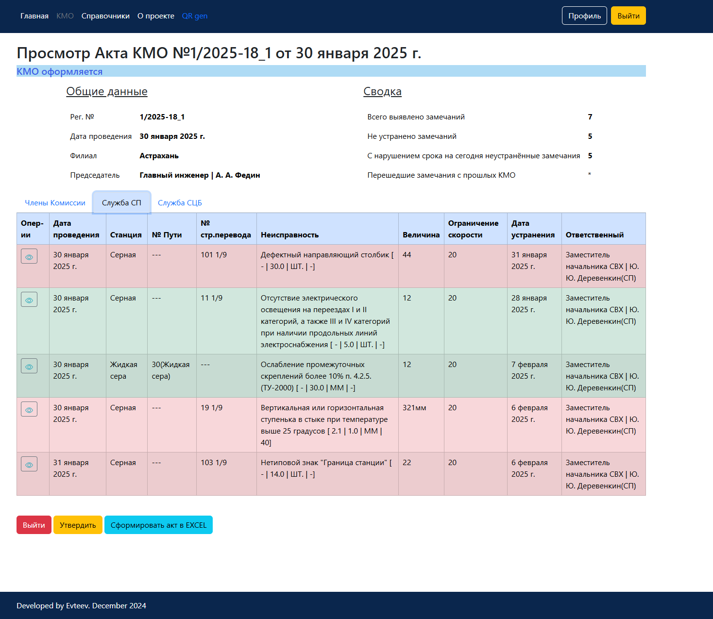

- сгенерировать qr-код можно только один раз на один "объект". Полученный qr-код содержит в себе зашифрованную информацию в виде ссылки на все неисправности, которые регистрировались в КМО по данному объекту, а так же ссылку на последний КМО. Если неисправностей не было, то получите соответствующее сообщение(об отсутствии неисправностей)

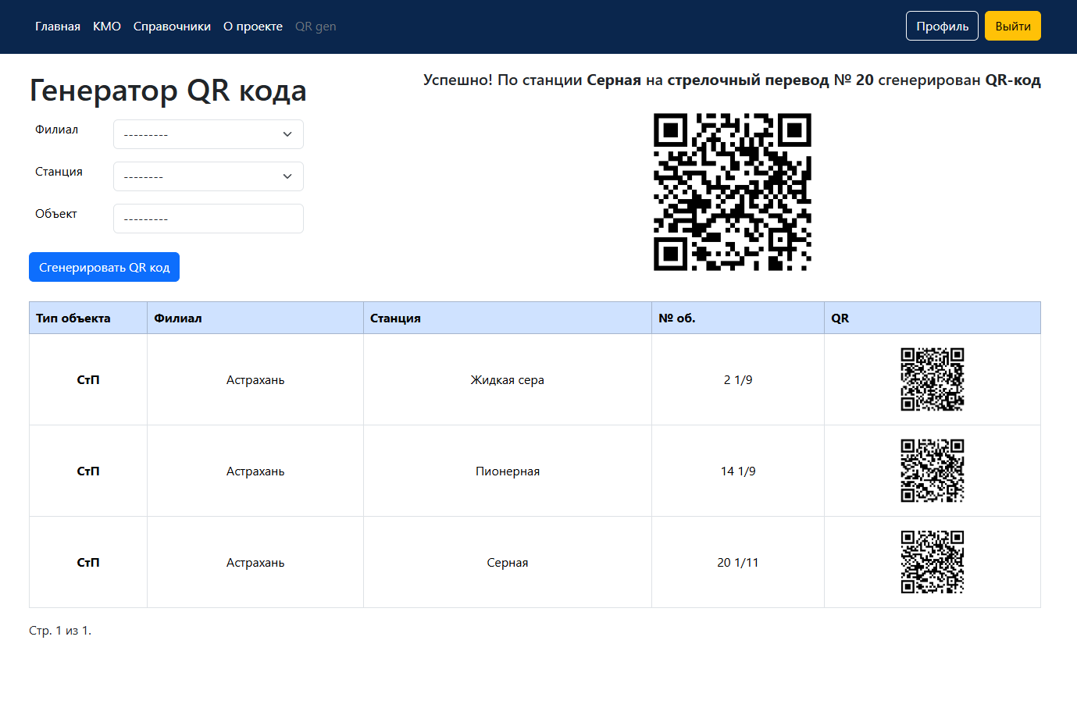

В случае, если не было неисправностей

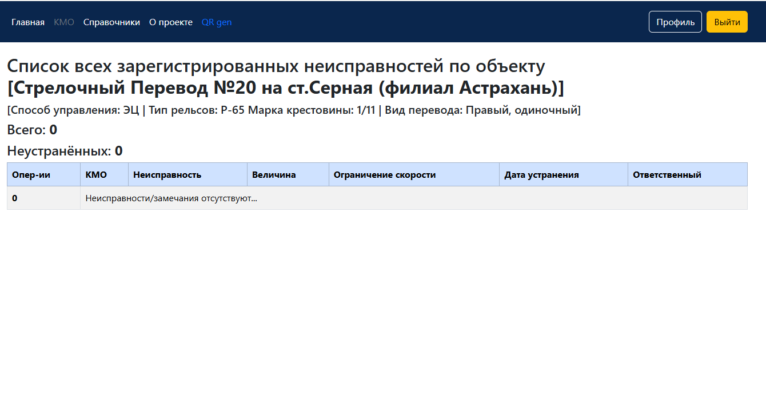

И если были

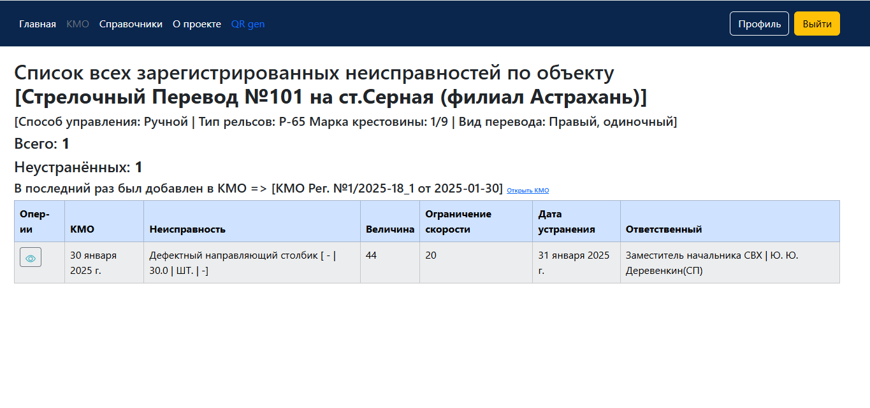

Ниже тот КМО

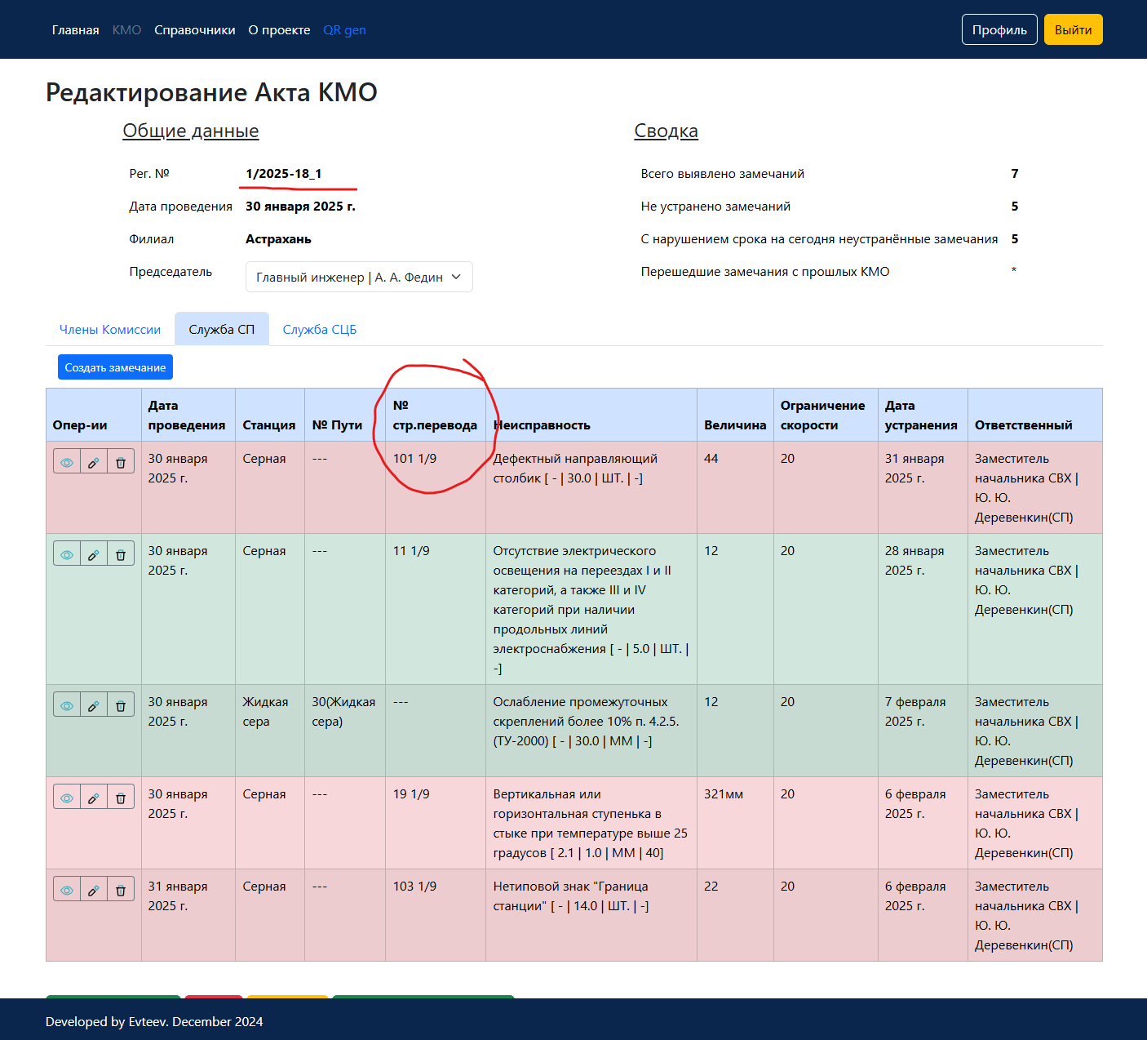

**7**. **В разработке** (в планах).

-Настройка фильтров на табличные данные(день-два);

-вывести часть справочников(с операциями **CRUD**) в интерфейс приложения(3-4 дня);

-дополнить личный кабинет пользователя(аватрка, данные по профессии)(1 день) ;

-создать раздел "**обращения**" (2 дня);

-отстилизовать сайт(при наличии пожеланий)(~2 дня);

-создать и внедрить функционал назначения нарядов по неисправностям(зависит от ТЗ, ~ 7 дней);

-определиться с полем "величина неисправности".... Откуда тянуть??? Из списка неисправностей(классификатор), или оставить это поле отдельным в форме неисправности кмо??;